Grapply

DESIGN PORTFOLIO

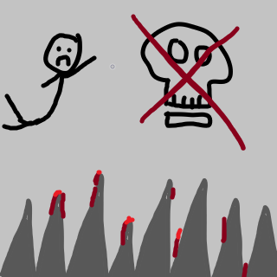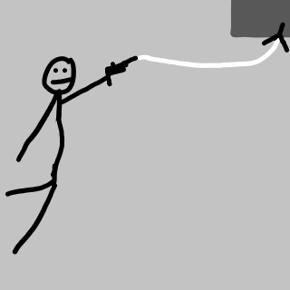

Gemaakt door:

Liam van Slingerlandt 500883042 IG202

Date: 14-01-2023

Docent:

Jur van Oerle

Inhoudsopgave

Inleiding 2

Design Goal 2

Core Mechanics 2

Immersion 3

Win & Lose Conditions 3

Cost of Failure 3

Reward Systems 4

Level Structure 4

Gameplay Phases 5

The Ordeal 6

Economy 7

Feedback Loops 8

Predictability 8

Real-time Control 9

Simulated Space 9

Polish 10

# Inleiding

Grapply is een 3d platformer shooter, waarin je door het level probeert te komen, door het gebruik van je gun en een grappling hook. Terwijl je door het level heen gaat, zal je enemies tegenkomen die je willen stoppen. Maar dat is niet het enige; je zult ook moeten oppassen voor verschillende traps.  
In dit verslag zal ik voor elk onderdeel in het kort uitleggen hoe het in het spel zit. En hoe het geheel samenwerkt met de andere onderdelen.

Design Goal

Het ontwerpdoel van Grapply is om een 3d platformer te maken, waarin je vooral gebruik maakt van de grappling hook om door de levels te gaan. En die grappling hook met inspiratie van de shooter genre te mixen, om het wat spannender en actiever te maken voor de speler.  
Dit heb ik proberen te bereiken door ervoor te zorgen dat de mechanics van de grappling hook en de power grappling hook goed met elkaar samenwerken. Omdat als de grappling hook en de power grappling hook goed met elkaar samenwerken, dan ontstaan er veel verschillende dynamics. Waardoor het spel leuker word voor de speler.   
Een voorbeeld van een dynamic is dat je meer damage doet met de power grappling hook terwijl je in de lucht zit. Dit werkt goed samen omdat de speler de grappling hook kan gebruiken om in de lucht te komen. Je kan dan extra damage doen op de enemies met je power grappling hook.  
De enemies in het spel schieten redelijk snel. Daardoor zijn de bullets lastig te ontwijken als je loopt. Hiervoor moet je dan weer de grappling hook gebruiken om niet geraakt te worden.  
En als laatst zitten er ook nog buttons in het spel. Die openen specifieke deuren, die bedoelt zijn om de speler tegen te houden met verder gaan in het level. Dit is gedaan om ervoor te zorgen dat ik de speler door het level heen kan leiden, door gebruik van slimme plaatsing van de buttons en deuren. Zo kan ik namelijk de mechanics met kishotenketsu aanleren, als er een grote map is. En ook de rewards wat unlocks/upgrades (Facility) zijn op de juiste volgorde uitdelen. Hierdoor kan ik de rewards verdelen over de map heen. En ervoor zorgen dat de speler op specifieke area’s in de map uitkomt met bepaalde rewards en mechanics geleerd heeft.   
Uit de buttons komt ook gelijk weer een dynamic met de power grappling hook. Uiteindelijk moet je de button activeren door met je power grappling hook erop te schieten, terwijl je in de lucht zit met de normale grappling hook. Dat zorgt er ook gelijk voor dat de speler getest word of hij de mechanics goed kan begrijpen. En dat is oftewel al een simpele mini versie van een ordeal voor de speler.

Core Mechanics

De core mechanic in dit spel is de grappling hook. Dat is zo omdat bijna alle de secundaire mechanics samen werken met de grappling hook om verschillende dynamics te maken. En dat is voor geen enkel andere mechanic. Voorbeelden van de dynamics kan je teruglezen bij de kop Design Goal. De secundaire mechanics die in het spel zitten zijn: de power grappling hook, buttons en deuren, de spike trap en de checkpoints door de levels heen.

Immersion

Voor immersion heb ik gezorgd door gebruik te maken van vooral geluid. Een paar voorbeelden zijn: wanneer de grappling hook gebruikt hoort die een geluid van wind, alsof die snel door de wind heen gaat. Wanneer de speler de power grappling gun afschiet, dan hoort die geluid het geluid van een soort van geweer. En wanneer de speler dood gaat dan maakt die een geluid. Door alle soundeffects bij elkaar word ervoor gezorgd dat het spel spannender en vooral meer interactief word.  
Ik heb ervoor gezorgd dat de field of view van de speler groter word, terwijl die de grappling hook gebruikt. Dan kan de speler meer zien en dat zorgt voor het gevoel, alsof de speler heel snel beweegt. Daardoor voelt het alsof je echt door de lucht vliegt met een grappling hook.   
En voor de levels heb ik geprobeerd de wereld ‘logisch’ echt te laten lijken. Oftewel wat world building te gebruiken, om ervoor te zorgen dat de persoon in het level zit. Een voorbeeld hiervan is dat ik gebruik maak van draden die van de buttons naar de deuren gaan. Dan krijgt de speler namelijk het gevoel dat die buttons en deuren geconnecteerd zijn via die draden. En nog een voorbeeld is een lantaarnpaal voor de checkpoints, die van rood naar groen veranderd, wanneer je hem hebt geactiveerd.

Win & Lose Conditions

Er zijn verschillende technieken om door het spel te spelen. Je kan de enemies verslaan, maar je kan ook af en toe compleet langs ze rennen. Dit zorgt ervoor dat de speler hun eigen techniek kan toepassen bij het spelen. Dit is ook zo bij de traps. Bij de traps kan je voorzichtiger gaan spelen, of je kan er juist doorheen proberen te grapplen. Om te proberen niet geraakt te worden.  
Het spel heeft een permanent goal, je gaat namelijk maar een keer door de levels heen en dan ben je klaar.   
De win conditie van het spel is alle levels te completen. En je complete een level als je het einde bereikt en dan op de teleport pad staat.   
De speler verliest als die al zijn 3 levens heeft verloren. De speler verliest zijn levens door dood te gaan. De speler kan dood gaan door meerdere dingen zoals: spike traps en van de map afvallen. Levens werken per level. Elk level worden de levens gereset.

Cost of Failure

De cost of failure is low, als de speler doodgaat dan word die teruggezet naar de laatste checkpoint. Dit zorgt ervoor dat de speler niet alles wat die tot dat moment heeft gedaan overnieuw hoeft te doen. Hierdoor kan die snel weer verder gaan met het gedeelte waar die vorige keer faalde.

Reward Systems

Er zijn twee type rewards voor de speler door het spel heen.   
De eerste reward is een Facility reward. En de reward is het unlocken van de power grappling hook. Je kan andere functies doen met de power grappling hook dan met de normale grappling hook.  
De tweede reward is een access reward. Als je de buttons in het level raakt met de power grappling hook, dan gaat de deur die aan de button geconnecteerd is open. Dat zorgt ervoor dat de speler verder kan in het level. Waardoor die uiteindelijk het level kan halen. En daarom is het een access reward. Dit is zowat hetzelfde als een key collecten om een deur open te maken. Vandaar dat dit ook een access reward is.

# Level Structure

Mechanics: Grappling hook en spike traps.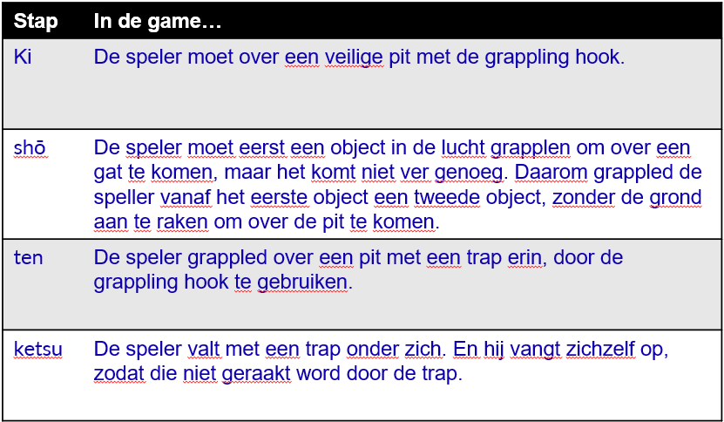  
Mechanics: Spike traps  
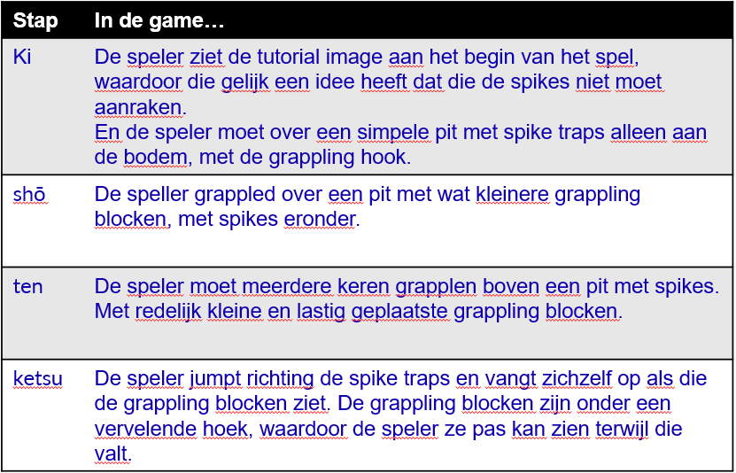

Mechanics: power grappling hook, button en enemies. Dit gebeurt nadat de speler geleerd heeft hoe die de grappling hook moet gebruiken. 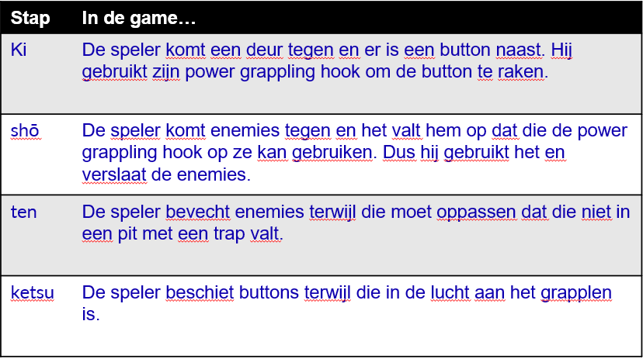

# Gameplay Phases

Dit zijn de gameplay phases, waarop ik de speler door het spel laat gaan. En hoe ik het met kishotenketsu kan aanleren. Omdat als je de power grappling gun nog niet hebt, dan kan je de buttons en de enemies nog niet slaan. En als je de grappling gun niet hebt, dan kan je ook de spikes niet dodgen.

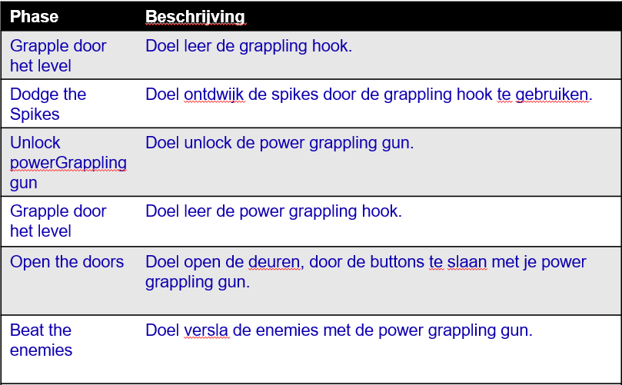

# The Ordeal

Dit zijn de phases die ik aan de boss zou geven, om alle mechanics van de speler te testen.

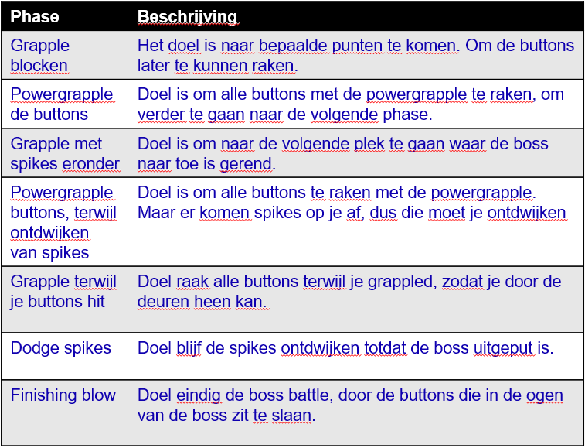

Economy

Al hoewel er niet veel verschillende technieken zijn qua economy. De economy van de levens van de player ziet er zo uit. De speler begint met 5 levens wanneer die het spel start. Dan als die dood gaat door een spike trap, een enemy of uit de map vallen, dan verliest die een leven. En die leven word geconvert naar een respawn op de laatste checkpoint. En als alle levens op zijn, dan is het spel game over.

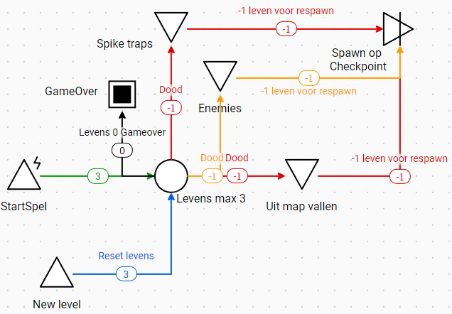

Feedback Loops

Een positieve feedback loop in mijn spel is. Als de speler grappled krijgt die meer snelheid. Door die snelheid blijft die langer in de lucht. Doordat die langer in de lucht blijft kan die sneller nog een grapple block grapplen. En dan gaat het in een lus rond.  
  
De tweede positieve feedback loop heeft een destructive effect. De investment is low, omdat je 1 van de 5 invest. De return is sneller dood gaan. De speed is fast. En de range is long, omdat het door blijft gaan totdat je dood bent. En nu de echte loop is: Als de speler dood gaat, dan verliest die een leven. De speler word meer gestrest, waardoor ze slechter spelen. Waardoor ze sneller nog een keer doodgaan. En dan verliezen ze steeds sneller nog een leven.

Een negatieve feedback loop in mijn spel is. Als je een checkpoint pakt, dan kan je die nooit meer overnieuw pakken. Daardoor zijn er steeds minder checkpoints des te verder je in het level komt.

De tweede negatieve feedback loop heeft een constructive effect. De investment is low, omdat je 1 van de 5 invest. De return is slomer dood gaan. De speed is fast. En de range is long, omdat het door blijft gaan totdat je dood bent, of het spel afmaakt. En nu de echte loop is: Als de speler dood gaat dan verliest die een leven. De speler word meer gestrest, waardoor ze voorzichtiger gaan spelen. Waardoor ze slomer nog een keer doodgaan. En dan verliezen ze minder snel nog een leven.

Predictability

De speler heeft meestal de mogelijkheid meerdere grapple blocken te grapplen. En dat zorgt ervoor dat de speler telkens een net wat andere route kan nemen door het level. Bijvoorbeeld als er een speedrunner door dit spel heen zou spelen. Dan zouden ze telkens de route kunnen veranderen om een snellere route uit te vinden. Door gebruik van de grappling hook en de power grappling hook.  
En de grappling hook die werkt met physics, maar je kan het ook deels besturen om sneller te gaan. Het touw korter in te trekken, of het touw langer te maken. Daardoor kan je heel veel variety hebben qua movement en hoe je door het level heen gaat.

Real-time Control

De besturing is logisch voor de meeste mensen, die al een keer een first person game hebben gespeeld. Voor lopen heb je de standaard WASD toetsen. Voor springen spatiebar. Voor de grappling hook linker muisknop. En in de latere levels de power grappling hook op rechter muisknop.  
Voor het bewegen met de grappling hook in de lucht is de besturing ook redelijk logisch. Als je W indrukt dan beweeg je wat naar voren. En daardoor kan je swingen als de speler zich omdraait, om momentum te krijgen. A en D zijn om opzij een beetje momentum te krijgen. En S is om de grappling hook lijn langer te maken. En spatiebar om het korter te maken.  
De mensen die mijn game hadden getest, hadden alles vrij snel door qua hoe het werkte met de controls. Dat kwam omdat het allemaal logisch was ingedeeld. De grappling movement was het lastigste gedeelte voor hun om het te leren. Het was wel gelukt alleen duurde het wat langer dan de movement op de grond.  
En als een bonus punt heb ik in het begin van het spel images geplaatst, wanneer de speler een nieuwe mechanic gaat leren. Dat is zo voor de spikes en ook de grappling hooks. En bij de grappling hooks staat er ook nog eens een mousebutton icoon in de image. Om het gelijk aan de speler te leren.

# Simulated Space

De mechanics in de game reageren heel goed op de speler. De speler heeft invloed op waar de grappling hook word beschoten. Maar de speler heeft ook invloed door bewegingen ervoor en in de lucht. De grappling hook beweegt namelijk anders, als de speler de linker kant op beweegt voordat die het afschiet. Als de speler naar rechts zou lopen, voordat hij het afschiet, beweegt de grappling hook weer anders.  
En ook in de lucht heeft de speler invloed om de mechanic. De speler kan zorgen voor momentum, naar voren en opzij. Waardoor de speler kan schommelen en steeds hoger kan komen. De speler kan de lijn van de grappling hook ook inkorten en langer maken.  
Ik heb ook ervoor gezorgd dat de field of view, van de camera, omhoog gaat, wanneer je aan het grapplen bent. Dan krijg je echt het gevoel dat je door de lucht grappled.

De checkpoints hebben ook een lantaarnpaal er net naast staan. Als je de checkpoint nog niet hebt, dan is die rood. En als je hem hebt gehaald dan word die groen, waardoor je duidelijk kan zien welke checkpoints je hebt gepakt. Het geeft ook gelijk visuele feedback aan de speler, of die het wel of niet heeft gepakt.

Als de buttons uit staan, dan is de kleur van de draad zwart/grijs. Maar als de speler de button hit met de power grappling hook. Dan verandert de draad in orange/geel kleur. Ook dat reageert dus op de speler.

Polish

Ik heb redelijk veel aan polish proberen te werken. Omdat uit de projecten heb ik gemerkt, dat polish heel erg helpt met het spel leuk maken. Sound effects en andere effecten, zorgen ervoor dat de game levendig aanvoelt.  
Ik heb daarom ook sound effects toegevoegd voor: het grapplen, power grappling gun, player death, checkpoints activaten, de main menu, de game over screen en in de levels zelf.  
Voor de checkpoints heb ik lantaarns gemaakt die van rood naar groen veranderen, wanneer je ze hebt geactiveerd. Ze geven ook wat licht. En dit heb ik ook gedaan bij de draden van de die aan de deuren en buttons zijn geconnecteerd.  
En als laatst heb ik ook ervoor gezorgd dat de field of view van de camera omhoog gaat, wanneer je aan het grapplen bent. Dan krijg je echt het gevoel dat je door de lucht grappled.